臺北市109年度國民中學資賦優異學生「與良師有約」活動實施計畫
一、依據
（一）臺北市資優教育白皮書
（二）臺北市資優教育資源中心109學年度工作計畫
二、目的
（一）藉由與良師互動，提供學生典範學習機會及涵養立人達人之人生觀。
（二）透過對良師生涯歷程之瞭解，提升學生自我期許，裨益其生涯發展。
（三）藉由校際師生交流、互動，促進學生溝通、表達之自信與能力。
三、辦理單位
（一）主辦單位：臺北市政府教育局
（二）承辦單位：臺北市立螢橋國民中學
（三）協辦單位：臺北市立建國高級中學（臺北市資優教育資源中心）
四、活動主題、地點、時間及流程
（一）活動主題：「自信織夢 凝思啟程」
（二）活動地點：臺北市立螢橋國民中學
（臺北市中正區汀州路3段4號，交通資訊如附件3）。
（三）活動時間及流程
日期 | 109年11月11日（星期三）
時間 | 活動內容 | 主持人/講座 | 地點
08:30~08:50 | 報到 | 螢橋國中輔導室團隊 | 螢橋國中  4樓  小禮堂
08:50~09:00 | 開幕式 | 教育局特教科  臺北市資優中心  螢橋國中歐陽秀幸校長
09:00~10:50 | 除了資優生，我是______：  我的價值，我來定義 | 臺灣阿德勒心理學會副理事長 林上能 諮商心理師
10:50~11:00 | 中場休息 | －
11:00~12:00 | 看見框外大世界 | 寰宇新聞台 蕭丁毓總監
12:10~13:00 | 午餐 | 螢橋國中輔導室團隊
13:00~16:00 | 科學自主學習與獨立研究 | 師大附中科學班 陳昭錦主任  及科學班團隊
16:00~16:15 | 結業式 | 教育局特教科  臺北市資優中心  螢橋國中歐陽秀幸校長
16:15~ | 賦歸 | －
（四）活動內容概述
資優學者福斯特（Forster, 1994）曾提到，「良師引導」著重良師與學生的互動關係，藉由提供學生異於學校傳統的學習對象、場所、領域及方式，引導學生發展新的技巧、能力及知識，裨益學生獲得寶貴的生涯探索、領導能力與問題解決能力等經驗及技能，以發展其潛能及滿足學習需求。本次講座邀請不同領域的專家學者分享生涯故事，鼓勵學生跳脫框架，並勇於嘗試，踏出自我探索的第一步。
茲簡述本次活動講題內容如下：
- 《除了資優生，我是______：我的價值我來定義》：林上能諮商心理師
過去的成長過程中，我們很少有機會能好好地梳理我們真正的興趣是什麼，多半跟隨著社會價值、家庭期待以及學科分數來做選擇。但真要做選擇時，卻感到茫然與害怕……我們邀請到林上能諮商心理師，來跟大家分享自己曾是鑑定的美術資優生的經驗，過程中所承受的壓力、競爭、比較、期待…等，除了談怎麼克服的過程，也會從生涯發展的角度跟大家談談若有一天自己不再是資優生時，怎麼去找尋自己的認同與渴望。
- 《看見框外大世界》 <寰宇新聞台> 蕭丁毓總監
1994年入行從事新聞工作, 26年來, 工作據點遍及台灣、香港、中國大陸和美國, 初入新聞工作第一年, 即獲得廣播金鐘獎最佳深度報導獎提名。2001年起長駐美國, 為總部位在華府的RADIO FREE ASIA擔任美西地區主任特派員, 2007年獲得美國紐約廣播電視電影奬 (NYFA, New York Festival Awards)國際廣播類最佳國際廣播新聞節目銅奬。蕭總監新聞實戰資歷豐富, 受到媒體同業注目的是他在入行跑新聞前, 竟然還先去跑船走世界？海上工作經歷雖僅一年, 卻著實讓他志在四方, 大開眼界。從事新聞工作之後，藉由一次又一次地親臨事件現場見證歷史時刻，在駐外工作過程中遭遇重重關卡，卻也見招拆招化解危機。透過本次演講, 蕭總監將分享他如何打開新聞的眼睛, 看見全新的世界?
- 《科學自主學習與獨立研究》：陳昭錦主任
在資優生的課程中，最精華也能讓同學們學習最多的，莫過於獨立研究課程。但什麼是獨立研究、如何進行一個好的獨立研究？資優教育的目標之一是讓資優生們能夠自主學習、成為知識的生產者，在獨立研究的過程中，最重要的收穫便在於此。在108課綱的時代，強調「互動、自發、共好」的素養，其實也呼應了自主學習的重要性，甚至在高中階段也新增了「自主學習時間」。師大附中科學班的陳昭錦老師與師大附中團隊，長期帶領學生作科學專題、科普閱讀，並訓練學生的自主學習力。期待這三個小時的分享中，能帶領大家了解由獨立研究專題作起，到自主學習的重要性。
五、參加對象：109學年度就讀臺北市公私立國民中學八年級學生，請各校依下列條件順序正取1名、備取3名或3名以上。
（一）資優方案（區域衛星資優方案、校本資優方案）學生。
（二）資優資源班學生。
（三）對活動主題感興趣，並經師長推薦富優異表現或潛能學生。
六、報名方式及錄取原則
（一）報名方式：請各校特教業務承辦人於109年10月8日（星期四）下班前，將填妥之個人報名表（附件1）、學校集體報名清冊（附件2）之電子檔（WORD檔）及核章後掃描檔（PDF檔），以e-mail回傳至承辦單位螢橋國中程楷芹老師彙整（e-mail：syndia867035@gmail.com）。承辦單位於收到報名文件後，將寄發回覆信函，供報名學校確認，若未收到回覆信函，請務必自行再致電承辦單位確認（聯絡電話：2368-8667轉630），逾期不予受理。
（二）錄取原則：預計共錄取100名，優先錄取各校正取學生，並依據各校報名先後順序，錄取各校報名之備取1學生，若仍有缺額，再依據各校報名先後順序，錄取各校報名之備取2學生，以此類推依序遞補至額滿為止。
（三）錄取結果公告：錄取名單於109年10月15日（星期四）下午5時公告螢橋國中網站（http://www.ycjh.tp.edu.tw/），請學校特教業務承辦人自行上網查詢錄取結果並通知錄取學生，不再個別通知；活動當日，請惠予學生公假及帶隊教師公假派代。
七、活動經費：由國教署補助款、臺北市資優教育資源中心相關年度經費項下支應。
八、辦理本計畫績優之工作人員於活動結束後依成效報請敘獎。
九、本計畫陳報教育局核准後實施，修正時亦同。

附件1
臺北市109年度國民中學資賦優異學生「與良師有約」活動
個人報名表
推薦順位  （學校填寫） | 正取  備取1 備取2 備取3 備取__ | 收件編號  (由承辦單位螢橋國中填寫，請勿自填)
就讀學校 |  | 班級座號 | 年 班 號
學生姓名 |  | 性別 | □男 □女
身份別 | □資優方案（區域衛星方案、校本方案）學生  □資優資源班學生  □對活動主題感興趣，且富優異表現或潛能學生 | 便當 | □葷 □素
緊急聯絡人
姓名
緊急聯絡人  電話 | （家）  （手機）
家長  同意書 | 茲同意本人子女參加本項活動，在活動期間內督促子女遵守承辦單位之規定並全程參加。並同意承辦單位因記錄活動需要，無償使用本人子女肖像（包含照片及動態影像），並得以展覽、宣傳、相關印刷品製作及光碟或數位化方式重製。  此致  臺北市立螢橋國民中學  家長簽章：_____________________
備註 | 學生須穿著學校制服，自備文具、環保餐具與環保杯。
承辦人核章： |  | 單位主管核章：

附件3
臺北市109年度國民中學資賦優異學生「與良師有約」活動地點
交通資訊
活動地點 | 臺北市立螢橋國民中學
聯繫資訊 | 地址：臺北市中正區汀州路3段4號  電話：（02）2368-8667#630（特教組長楊麗美）  網址：http://www.ycjh.tp.edu.tw/
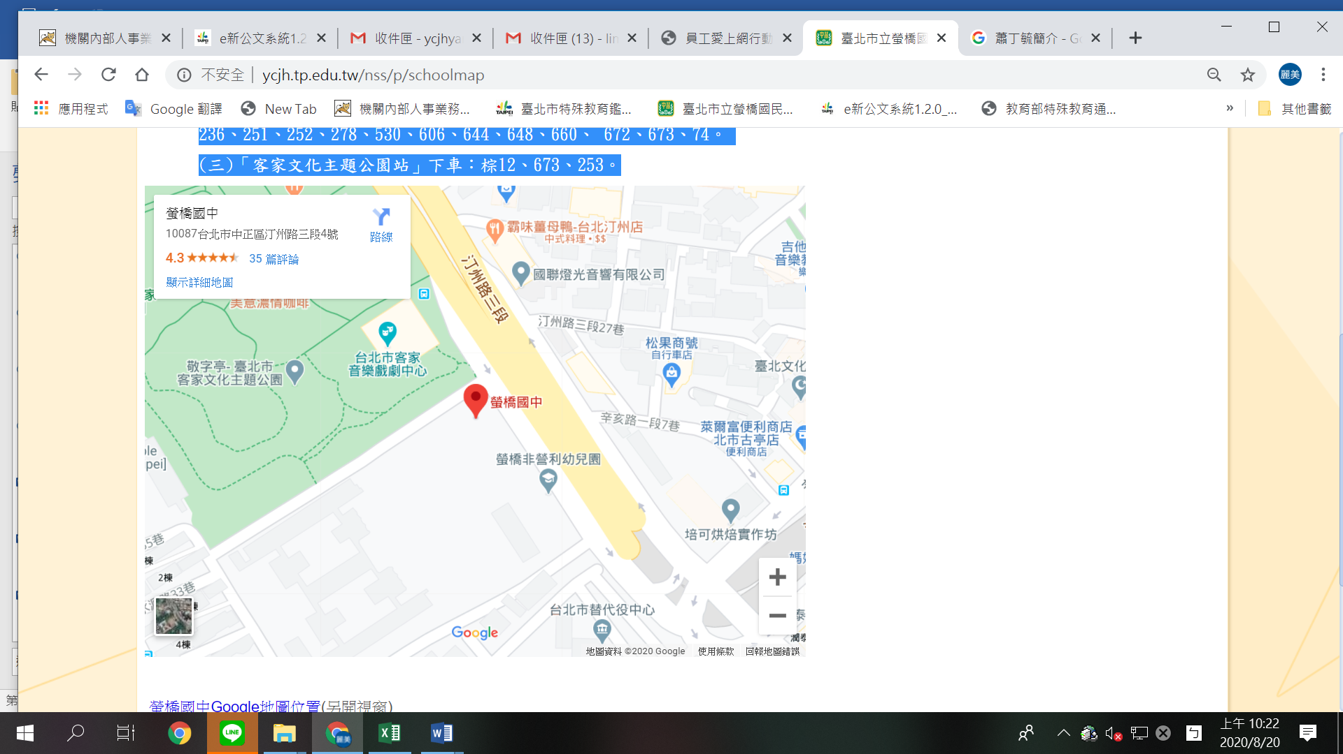
一、《台北捷運》
搭乘捷運松山新店線在「台電大樓站」1號出口下車，往汀洲路的方向走到底過紅綠燈右轉即可到達。
二、《公車》
(一)「古亭國小站」下車：236、252、254、278、672，往汀洲路方向即可到達。
(二)「台電大樓站」下車：指南2、新店客運 ( 烏來 - 臺北 )、新店客運 ( 坪林 - 臺北 )、棕12、綠11、綠13、藍28、1、208、236、251、252、278、530、606、644、648、660、 672、673、74。
(三)「客家文化主題公園站」下車：棕12、673、253。
三、本校停車位有限，恕不提供停車位，請盡量搭乘大眾交通工具前往。
四、有關至活動場地之乘車路線規劃，可至「大臺北公車資訊網」（https://ebus.gov.taipei/）、「我愛巴士5284臺北市公車資訊網」（http://www.5284.com.tw/）查詢。

